COPAF Ecriture facile 2012-14

Question 1 - Lisez et retapez le texte suivant :

Le Mali est en difficulté. Des soldats ont pris le pouvoir. Il n'y a plus d'institutions. Il n'y a plus de constitution. Des rebelles ont conquis le Nord. Que faire ?
Est-ce que les autres pays peuvent aider ? Est-ce que l'Onu va aider ? Ce n'est pas du tout sûr.

Question 2 - Les pays de l'Afrique de l'ouest

le Mali, la Mauritanie, Le Sénégal, la Guinée Conakry, le Bénin, le Togo, la Côte d'Ivoire, le Nigéria, le Niger

Regardez la phrase :
Le Mali est en difficulté.
Le Sénégal n'est pas en difficulté.

Maintenant faites des phrases similaires.

Le Mali

Le Sénégal

La Guinée Conakry

Le Bénin et le Togo

La Côte d'Ivoire et le Nigéria

Le Niger

Question 3 - Est-ce que ?

Regardez la phrase :

Les autres pays peuvent aider. Est-ce que les autres pays peuvent aider ?

L'Onu peut aider. Est-ce que l'Onu peut aider ?

Maintenant posez d'autres questions.

La France peut aider.

L'armée malienne peut gagner.

Les Etats-Unis peuvent aider.

Les immigrés peuvent aider.

Le Sénégal peut intervenir.

Question 4 : Il n'y a plus...

Regardez ces phrases :
Il n'y a plus d'institutions. Il n'y a plus de constitution.

Regardez cette transformation.
Il y a des institutions. Il n'y a plus d'institutions.

Il y a une constitution. Il n'y a plus de constitution.

Maintenant transformez ces phrases de la même façon.
Il y a des règles.

Il y a une constitution.

Il y a une loi.

Il y a des institutions.

Il y a un gouvernement.

Il y a des fonctionnaires.
Question 5 : Dactylographie:

Rappel, les doigts de la main.

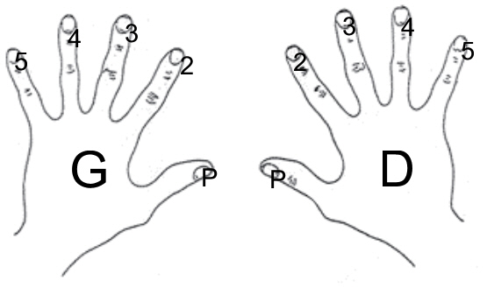

Tapez cinq fois avec la main gauche seulement :

avec (5233)

rester (23432)

date (3523)

sacré (45324)

Tapez cinq fois avec la main droite seulement :

poil (5434)

juin (2232)

milk (5343)

Tapez cinq fois avec la main gauche, utilisez la main droite UNE seule fois, pour le "i" !

résister

cigarette

raide

